“uNote”

—属于你的首款校园内容分享记录软件

需求分析文档

**项目组长：计科2101 张文睿**

**负责任务：**

**内容整合与格式调整**

**撰写以下部分：**

**导入图片**

**更换背景**

**组员1：计科2102 吴锦洋**

**撰写以下部分：**

**语音输入**

**便签密码设置**

**组员2：大数据2102 吴佳瑞**

**撰写以下部分：**

**便签置顶**

**朗读功能**

**组员3：大数据2102 凌国栩**

**撰写以下部分：**

**文本翻译**

**统计字符**

1. 系统用例图：

uNote校园内容分享软件的系统用例图如下所示：

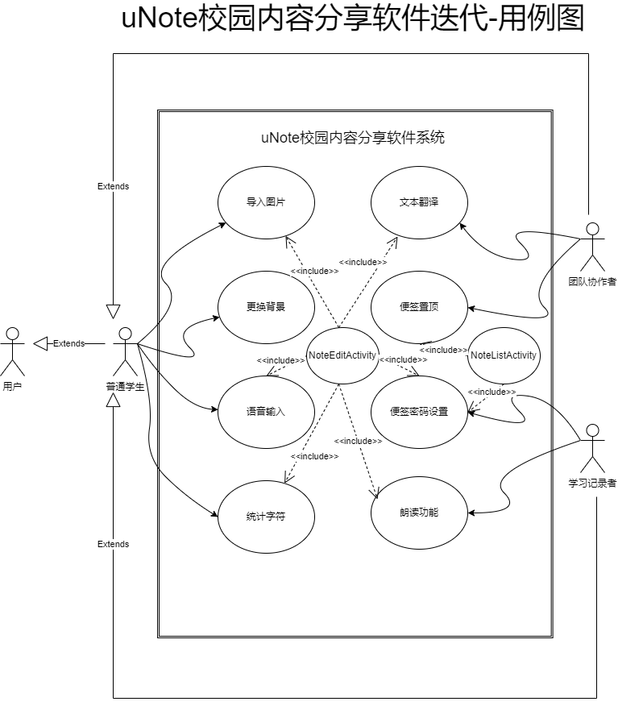

1. 分用例描述：

2.1导入图片用例：

2.1.1：导入图片用例规约：

|  |  |  |  |
| --- | --- | --- | --- |
| 用例编号 | UC01 | 用例名称 | 导入图片 |
| 描述 | 普通学生使用图库中图片导入到小米便签中 | | |
| 执行者 | 普通学生 | | |
| 前置条件 | 存在已创建的便签，图库中已有图片 | | |
| 后置条件 | 图片插入到便签内容中 | | |
| 基本流 | 1. 普通学生打开一个创建好的note 2. 普通学生点击“打开图库”按钮 3. 系统弹出选择图片提示 4. 普通学生挑选图片 5. 系统将普通学生挑选的图片写入便签文件 6. 系统将修改后的文件显示在界面上 | | |
| 备选流 | 5a. 系统没有识别到有效内容  系统弹窗提示图片插入失败，返回第3步 | | |
| 扩展点 | [待定] | | |
| 非功能需求 | 系统响应用户时间不超过一秒 | | |
| 业务规则 | 3a. 第三方库的SDK与APP­_ID进行匹配验证  4a. 普通学生选择的图片应为png或jpg格式  5a. 系统添加图片是通过图片的uri获取图片索引值进而获取图片路径实现的。 | | |

2.1.2 “导入图片”概念模型:

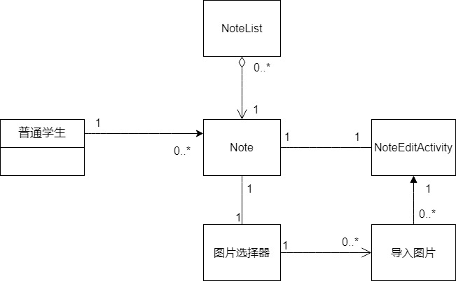

2.1.3 “导入图片”类图:

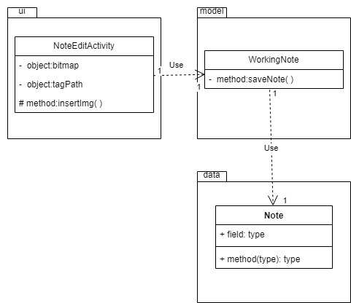

导入图片功能只需要在NoteEditActivity类中通过callGallery()打开图库，调用insertImg（）方法插入并显示图片，同时添加相关的监听器，在onCreate()方法中添加导入图片的相关按钮就可以了。

添加图片其实并不是添加真正的图片数据，而是图片的uri。通过图片uri获取图片的索引值。最后通过图片索引值获取图片的路径，并插入图片。当查看图片便签时，软件就访问对应路径，并将图片显示出来。

2.1.4 ”导入图片”活动图：

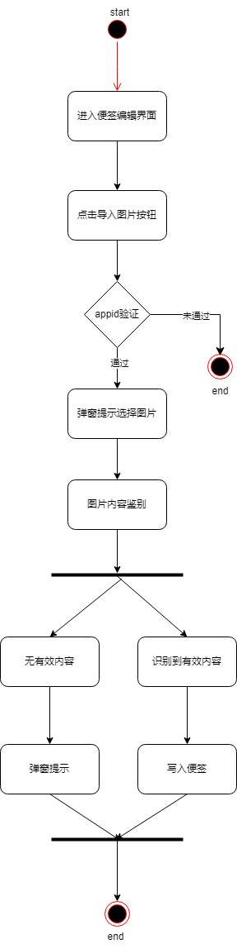

2.1.5 “导入图片”时序图：

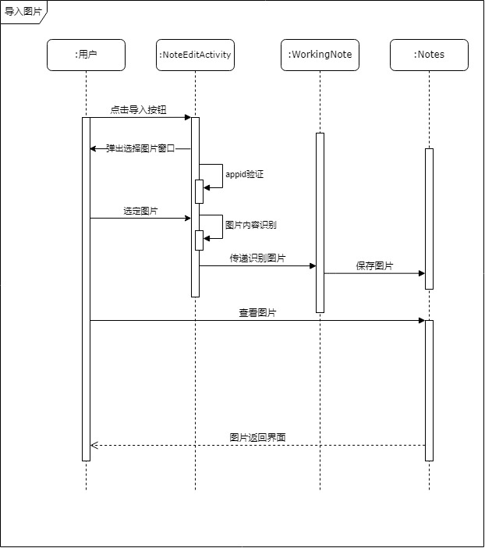

2.1.6 “导入图片”通信图：

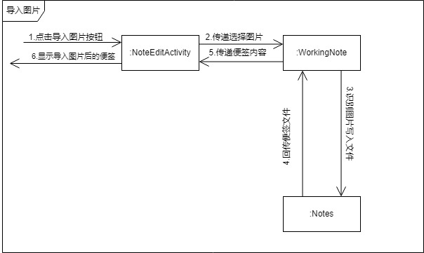

2.1.7 “导入图片”VOPC类图：

